数据平台优化需求文档

本次需求主要涉及**贷超用户页面，平台用户页面，平台上架管理页面以及增加数据报表页面**

1. 贷超用户页面增加关键字搜索和当前状态搜索功能。
2. 平台用户页面增加关键字搜索和当前状态搜索功能。
3. 平台上架管理增加排序列，倒叙展示。
4. 增加数据报表页面及相关功能。

业务背景：

因现在业务不断发展扩大，业务人员在统计数据时非常浪费时间因此增加部分筛选功能，以及增加数据报表页面。

1、历史遗留问题：

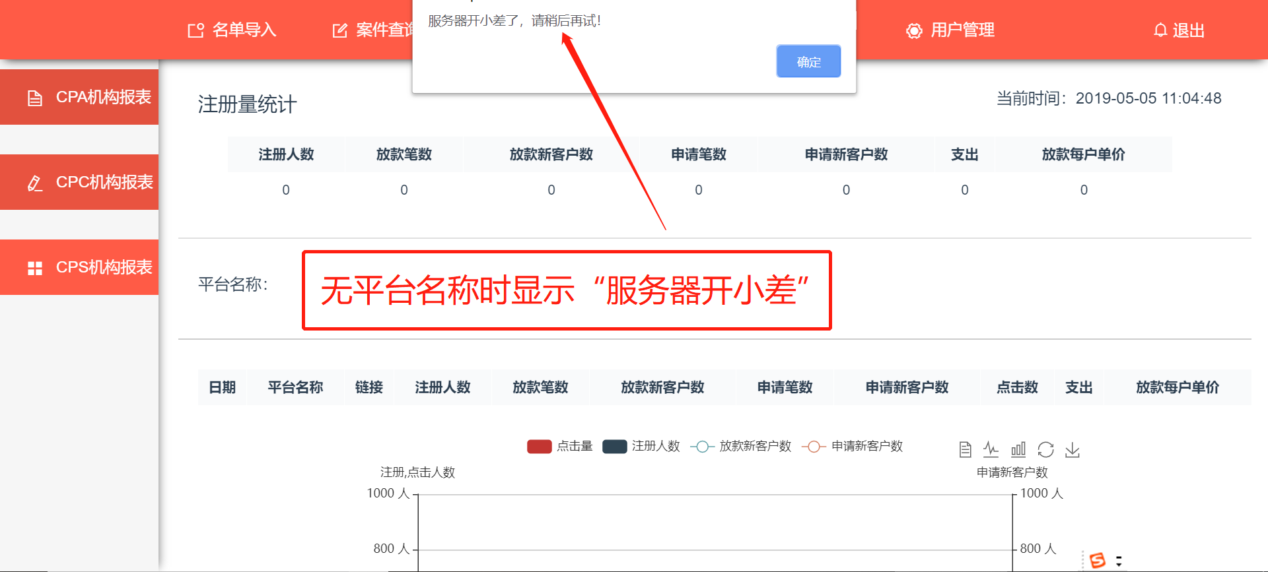

关注点：

1. 贷超用户：新增关键字搜索（平台名称）+当前状态（已冻结、未冻结）筛选+倒序排列
2. 平台用户：新增关键字（账号）搜索+当前状态（已冻结、未冻结）筛选+倒序排列+分页展示
3. 产品上架管理：新增排序列+倒叙

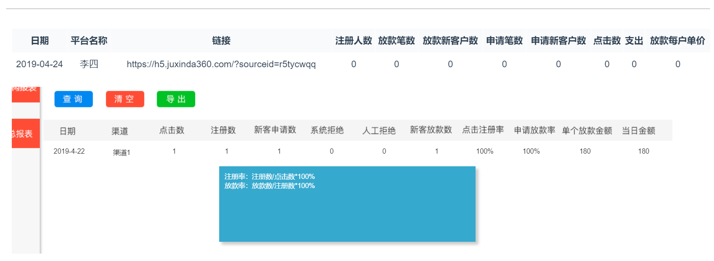

1. 数据报表：点击数、注册数、申请新客户数、放款新客户数同分表数据，新增“系统/人工拒绝”的统计+点击注册率+申请放款率+单个放款金额+当日金额
2. CPA+机构名称+渠道名称的联动
3. 筛选CPA时展示对应机构报表下的所有渠道

目 录

1 贷超用户页面 3

2 平台用户页面 3

3 产品上架管理页面 4

4 增加数据报表页面 5

具体需求描述

# 1 贷超用户页面

增加平台名称关键字搜索和当前状态搜索，整体数据倒叙排序。



|  |  |  |  |  |  |
| --- | --- | --- | --- | --- | --- |
| **所属页面** | | 贷超用户页面 | | | |
| **页面入口** | | 用户管理-贷超用户 | | | |
| **页面出口** | | 其他页面跳转 | | | |
| **操作说明** | | | | | |
| **序号** | 名称 | | 说明（默认值、规则、数据需求） | **交互（跳转页面等）** | **异常逻辑** |
| 1 | 关键字搜索 | | 右模糊搜索，可根据平台名称进行数据查询 | 可输入条件 | 展示符合条件的数据，无符合条件提示“空” |
| 2 | 当前状态 | | 可下拉选择字段（已冻结，未冻结  ），默认未冻结 | 可下拉选择条件 | 展示符合条件的数据，无符合条件提示“空” |
| 3 | 查询按钮 | | 可点击，根据上面条件进行表格数据展示 | 根据筛选条件展示数据 | 展示符合条件的数据，没有符合条件的提示“空” |
| 4 | 清空按钮 | | 可点击 | 点击后上面筛选条件清空 | 筛选条件清空 |

# 2 平台用户页面

增加账号查询及当前状态查询，整体数据倒叙排序，页面需分页显示。

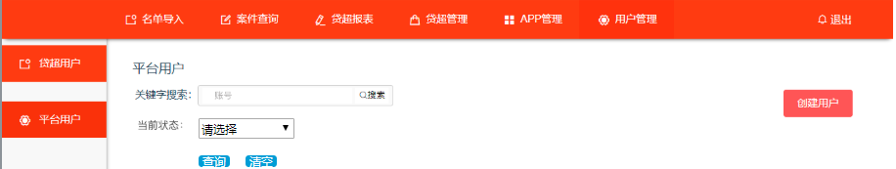

|  |  |  |  |  |  |
| --- | --- | --- | --- | --- | --- |
| **所属页面** | | 平台用户页面 | | | |
| **页面入口** | | 用户管理-平台用户 | | | |
| **页面出口** | | 其他页面跳转 | | | |
| **操作说明** | | | | | |
| **序号** | 名称 | | 说明（默认值、规则、数据需求） | **交互（跳转页面等）** | **异常逻辑** |
| 1 | 关键字搜索 | | 右模糊搜索，可根据账号进行数据查询 | 可输入条件 | 展示符合条件的数据，无符合条件提示“空” |
| 2 | 当前状态 | | 可下拉选择字段（已冻结，未冻结  ），默认未冻结 | 可下拉选择条件 | 展示符合条件的数据，无符合条件提示“空” |
| 3 | 查询按钮 | | 可点击，根据上面条件进行表格数据展示 | 根据筛选条件展示数据 | 展示符合条件的数据，没有符合条件的提示“空” |
| 4 | 清空按钮 | | 可点击 | 点击后上面筛选条件清空 | 筛选条件清空 |

# 3 产品上架管理页面

增加排序列。

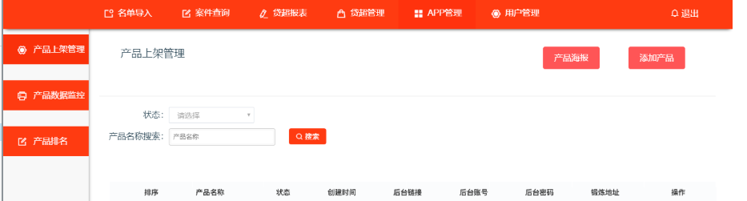

|  |  |  |  |  |  |
| --- | --- | --- | --- | --- | --- |
| **所属页面** | | 产品上架管理页面 | | | |
| **页面入口** | | APP管理-产品上架管理 | | | |
| **页面出口** | | 其他页面跳转 | | | |
| **操作说明** | | | | | |
| **序号** | 名称 | | 说明（默认值、规则、数据需求） | **交互（跳转页面等）** | **异常逻辑** |
| 1 | 增加排序列 | | 显示顺序。整体数据倒叙排序 |  | 筛选时显示符合条数的顺序。 |

# 4 增加数据报表页面

增加数据报表页面，此页面可进行相关功能的查询，以及可导出数据功能。

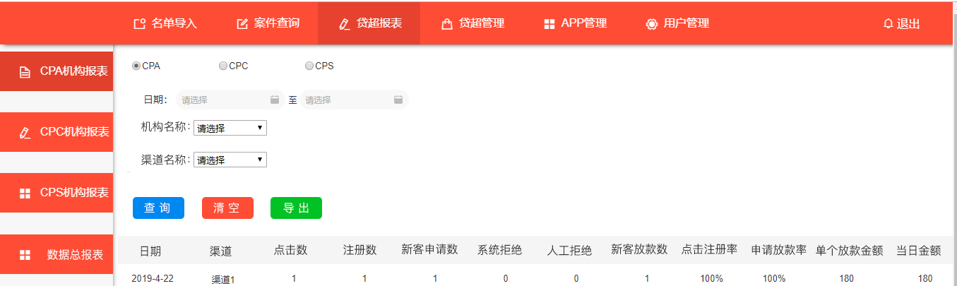

|  |  |  |  |  |  |
| --- | --- | --- | --- | --- | --- |
| **所属页面** | | 数据报表页面 | | | |
| **页面入口** | | 贷超报表-数据报表 | | | |
| **页面出口** | | 其他页面跳转 | | | |
| **操作说明** | | | | | |
| **序号** | 名称 | | 说明（默认值、规则、数据需求） | **交互（跳转页面等）** | **异常逻辑** |
| 1 | CPA/CPC/CPS | | 默认显示CPA，可切换进行数据的查询 | 下方展示数据不同 |  |
| 2 | 日期筛选 | | 可查询日期段数据，精确到日 |  |  |
| 3 | 机构名称 | | 机构为创建用户的时候选择的机构展示，根据条件查询 | 展示所有机构可进行点击查询 | 选择机构条件在选择平台条件需进行联动，显示机构内的平台 |
| 4 | 平台名称 | | 平台为创建用户时的输入的平台进行展示，根据条件查询， | 展示所有平台可进行点击查询 |  |
| 5 | 查询 | | 根据上面条件进行表格数据展示 |  |  |
| 6 | 清空 | | 删除所有筛选条件的选择，恢复为默认状态 |  |  |
| 7 | 导出 | | 默认导出近一个月的数据，有条件可进行条件查询导出，格式Excel大小控制2M内 |  |  |
| 8 | 日期 | | 每天的日期 |  |  |
| 9 | 平台名称 | | 展示平台名称 | 展示平台名称 |  |
| 10 | 点击数 | | 显示当前平台当天的点击数 |  |  |
| 11 | 注册人数 | | 显示当前平台当天的注册数 |  |  |
| 12 | 申请新客户数 | | 显示当前平台当天的新客申请数 |  |  |
| 13 | 系统拒绝 | | 显示当前平台当天的系统拒绝数据 |  |  |
| 14 | 人工拒绝 | | 显示当前平台当天的人工拒绝数据 |  |  |
| 15 | 放款新客数 | | 显示当前平台当天的新客放款数 |  |  |
| 16 | 点击注册率 | | 注册数/点击数*100% |  |  |
| 17 | 申请放款率 | | 放款数/注册数*100% |  |  |
| 18 | 放款每户单价 | | 显示当前平台的单个放款金额 |  |  |
| 19 | 支出 | | 显示当前平台当天的总结算金额 |  | CPA/CPC/CPC不一致需不同展示，默认展示CPA |